Pedoman Penggunaan Sistem Informasi Surat Berbasis Ms. Accses pada Desa Soreang Kecamaatan Mappakasunggu Kabupaten Takalar
Langkah-langkah dalam menjalankan program aplikasi Sistem Informasi Surat Desa Soreang adalah sebagai berikut.
- Menjalankan Program
- Buka aplikasi “Sistem Informasi Surat Desa Soreang” yang telah Anda simpan dengan cara klik pada icon file aplikasi tersebut.
- Ketika aplikasi ini sudah terbuka, maka tampil splashscreen. Pada splashscreen, terdapat 3 ribbon menu di sudut kiri atas, yaitu menu login, petunjuk penggunaan dan exit.

- Ketika Anda mengklik menu login, maka akan tampil perintah memasukkan username dan password.

Jika data yang dimasukkan benar, maka program aplikasi ini akan masuk ke halaman Admin atau Sekretaris.
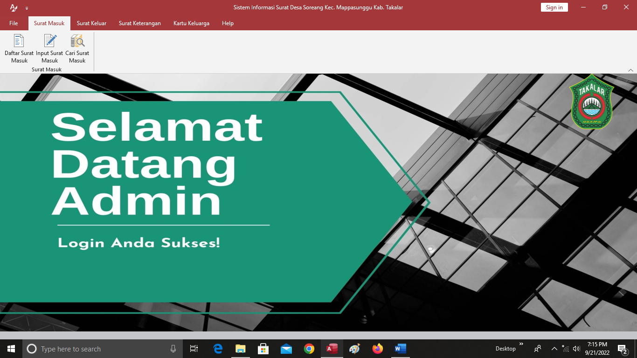
- Menu Surat Masuk
- Pilih menu “Surat Masuk” kemudian klik Input Surat Masuk, maka akan tampil halaman input surat masuk.
- Isilah data-data surat masuk pada halaman input surat masuk, simpan dengan mengklik tombol save.
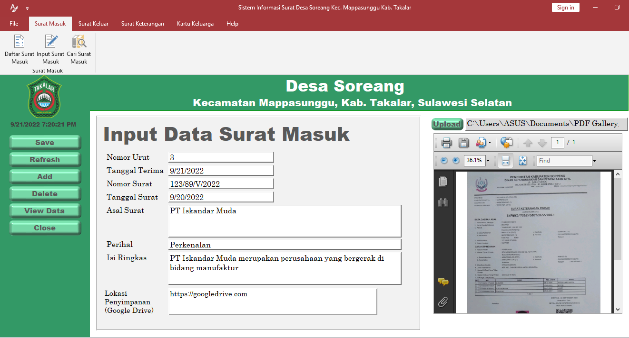
- Tampilkan surat masuk tersebut dengan mengklik tombol view data.
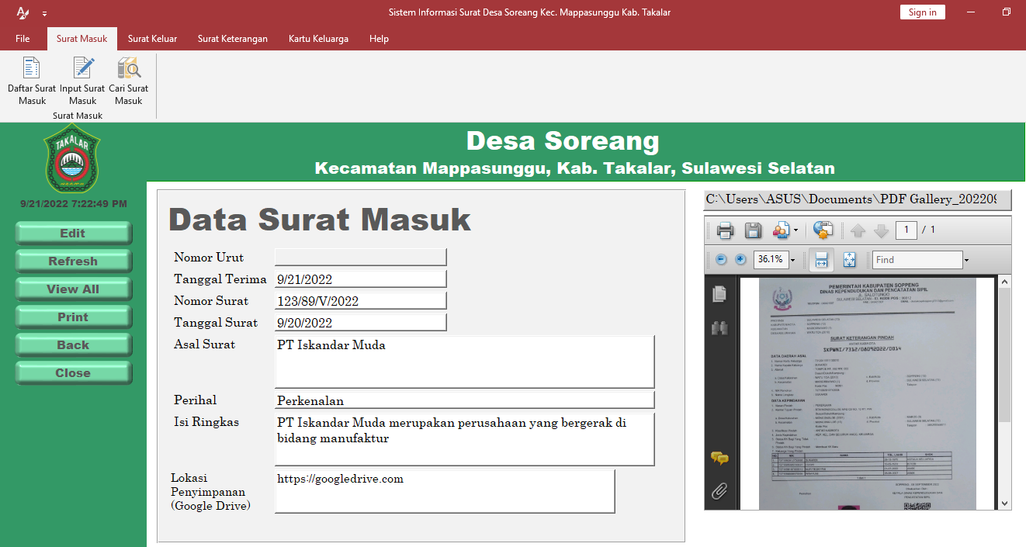
- Jika Anda ingin mengedit data surat masuk, maka klik edit.
- Jika Anda ingin menampilkan daftar atau buku agenda surat masuk, klik menu Daftar Surat Masuk.
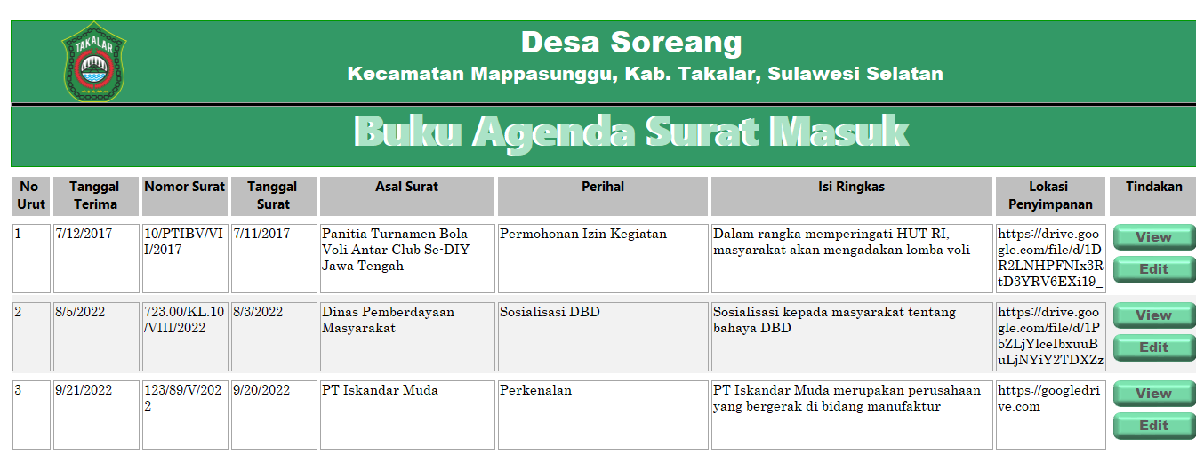
- Jika Anda ingin mencari data surat masuk, klik menu Cari Surat Masuk, maka akan tampil halaman pencarian surat masuk. Isi kata kunci dengan benar dan data surat masuk yang dicari telah tampil dalam bentuk table.
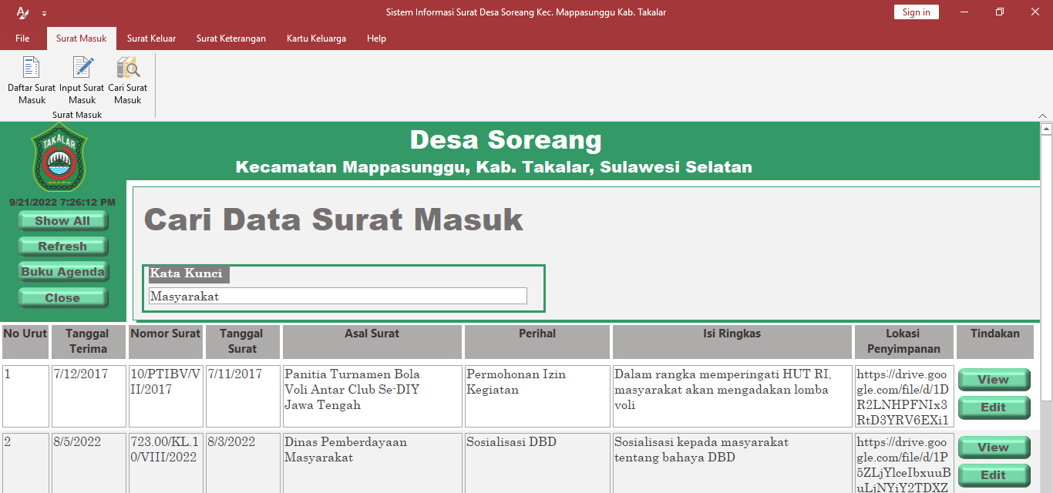

- Data Surat Keluar
- Pilih menu “Surat Keluar” kemudian klik Input Surat Keluar, maka akan tampil halaman input surat keluar.
- Isilah data-data surat keluar pada halaman input surat keluar, simpan dengan mengklik tombol save.
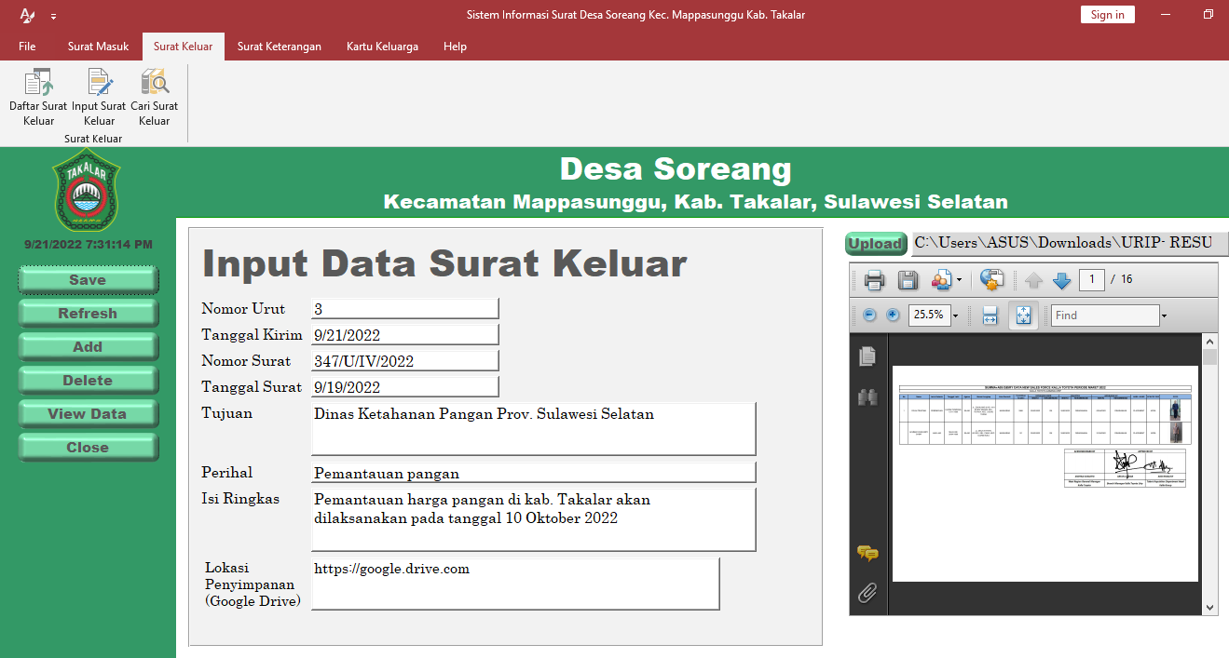
- Tampilkan surat keluar tersebut dengan mengklik tombol view data.
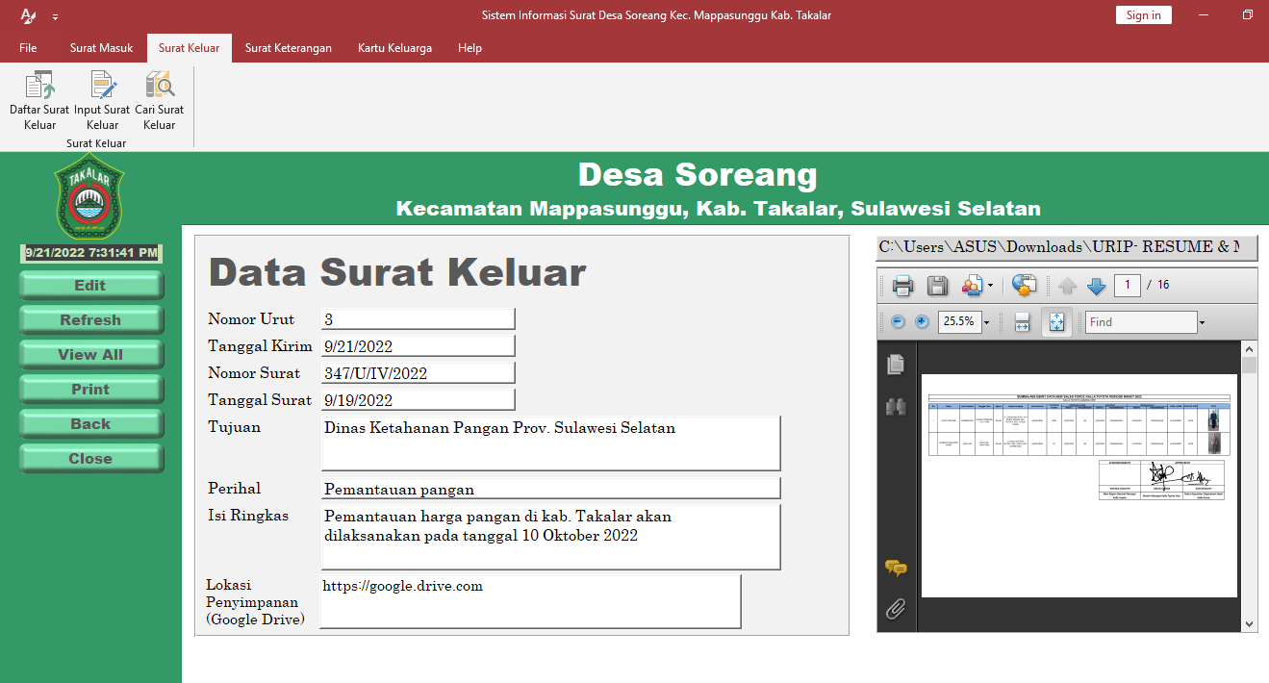
- Jika Anda ingin mengedit data surat keluar, maka klik edit.
- Jika Anda ingin menampilkan daftar atau buku agenda surat keluar, klik menu Daftar Surat Keluar.
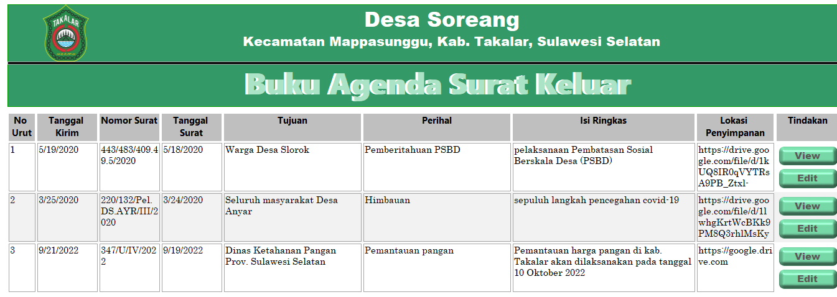
- Jika Anda ingin mencari data surat keluar, klik menu Cari Surat Keluar, maka akan tampil halaman pencarian surat keluar. Isi kata kunci dengan benar dan data surat keluar yang dicari telah tampil dalam bentuk table.
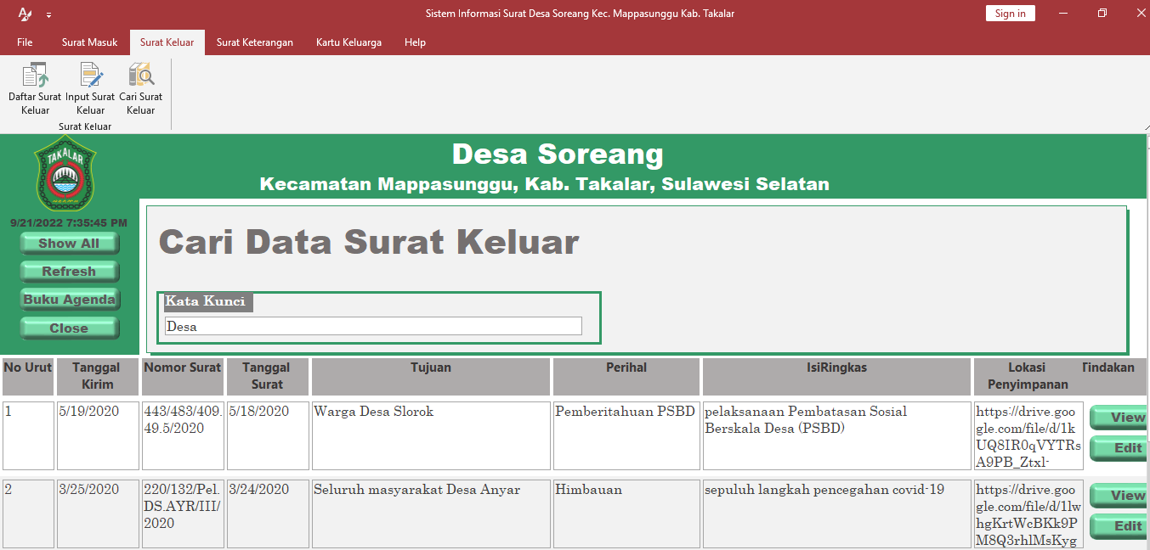
- Data Surat Domisili
- Pilih menu “Surat Keterangan” kemudian klik Input Surat Domisili, maka akan tampil halaman input surat domisili .
- Isilah data-data surat domisili pada halaman input surat domisili, simpan dengan mengklik tombol save.
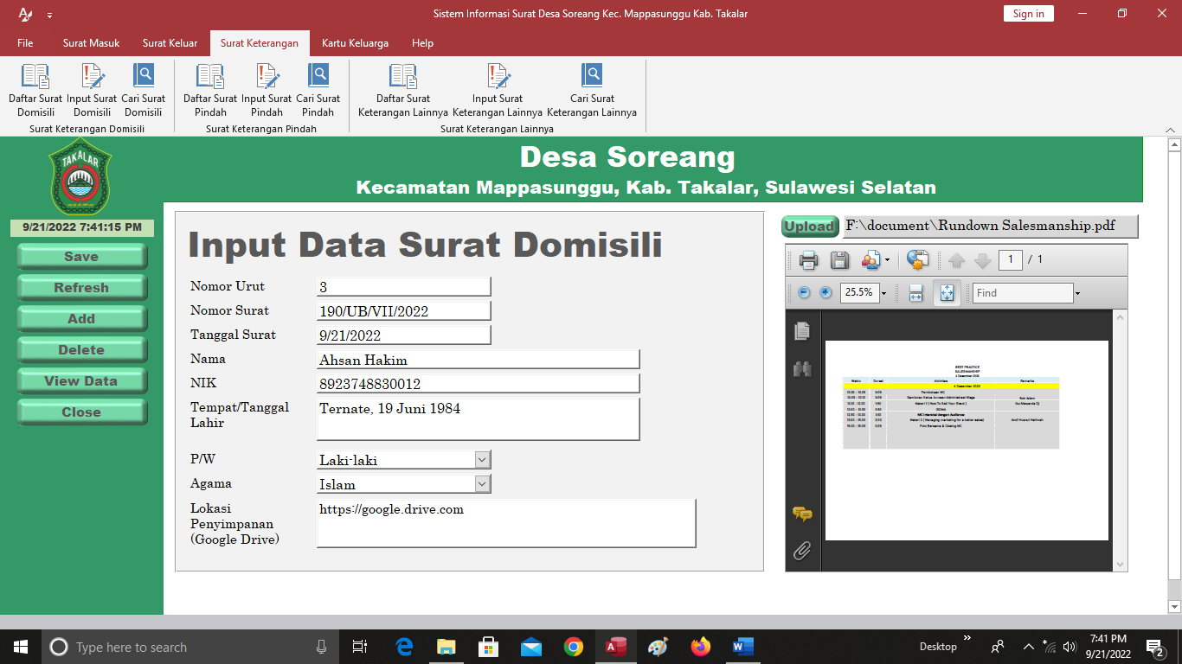
- Tampilkan surat domisili tersebut dengan mengklik tombol view data.
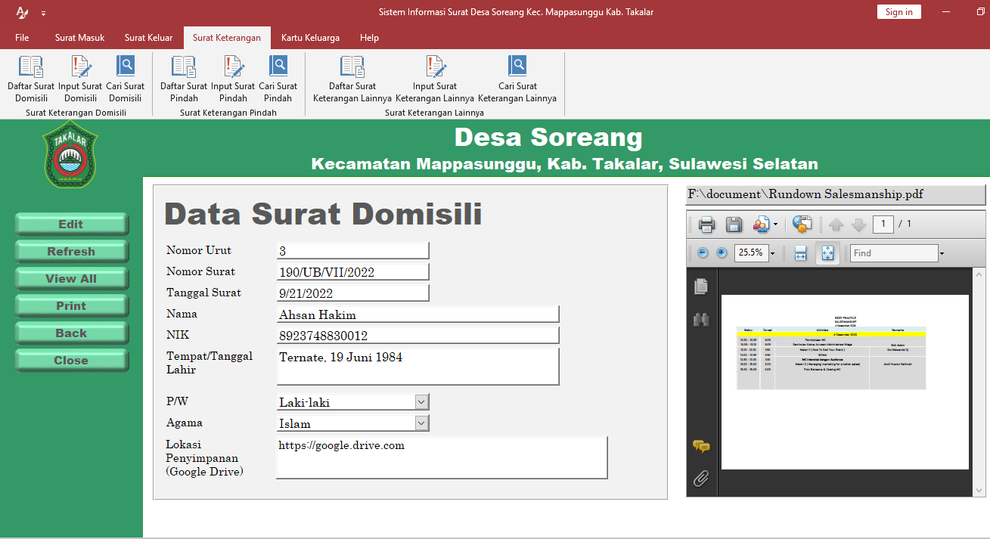
- Jika Anda ingin mengedit data surat domisili, maka klik edit.
- Jika Anda ingin menampilkan daftar atau buku agenda surat domisili, klik menu Daftar Surat Domisili.
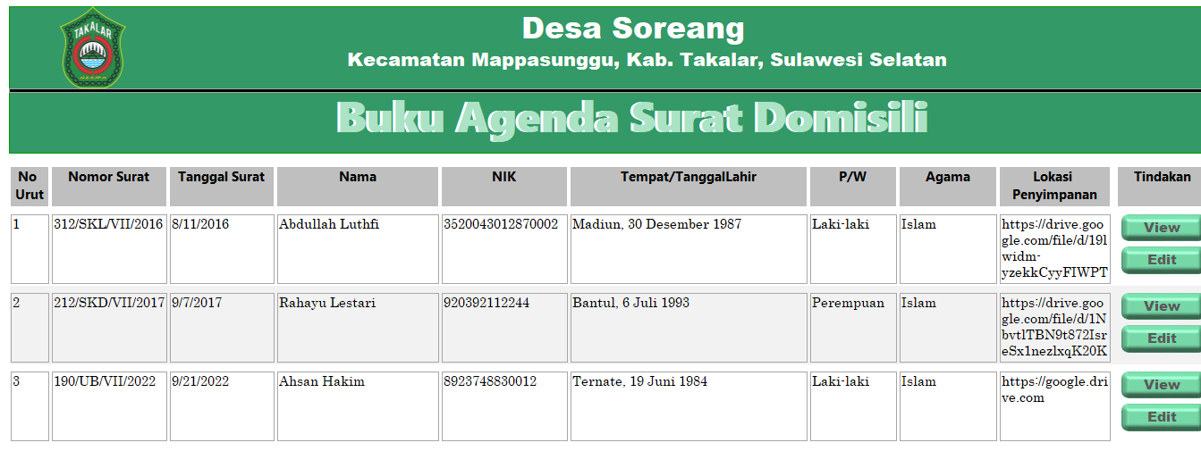
- Jika Anda ingin mencari data surat domisili, klik menu Cari Surat Domisili, maka akan tampil halaman pencarian surat domisili. Isi kata kunci dengan benar dan data surat domisili yang dicari telah tampil dalam bentuk table.
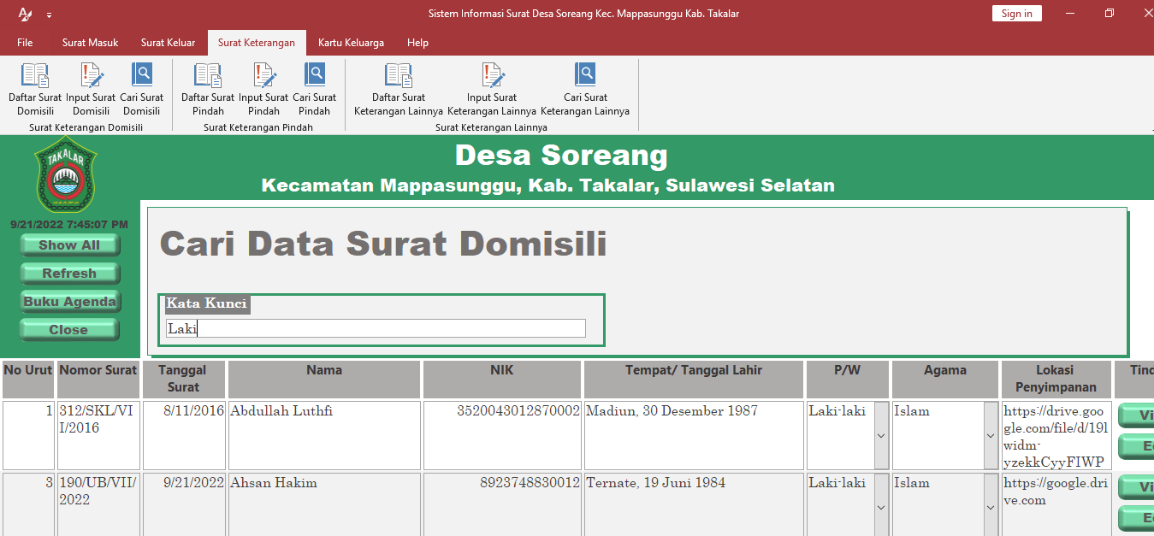
- Data Surat Pindah
- Pilih menu “Surat Keterangan” kemudian klik Input Surat Pindah, maka akan tampil halaman input surat pindah.
- Isilah data-data surat pindah pada halaman input surat pindah, simpan dengan mengklik tombol save.
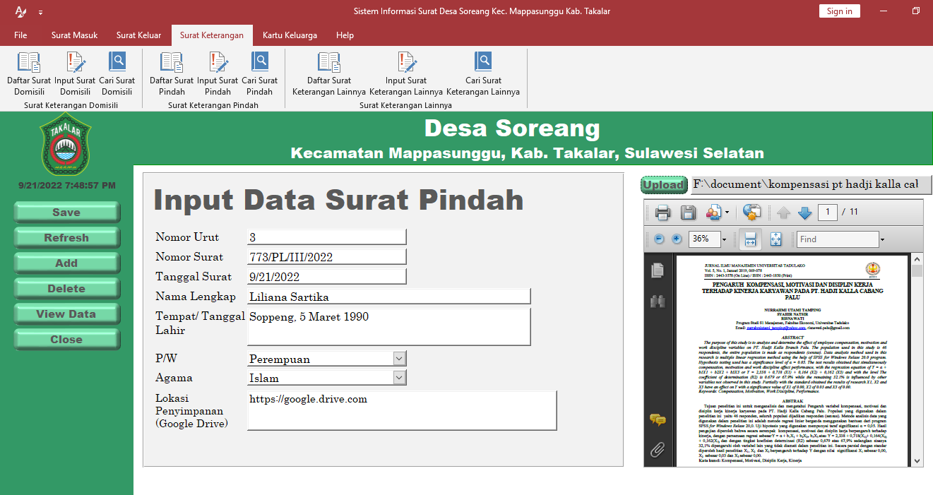
- Tampilkan surat pindah tersebut dengan mengklik tombol view data.

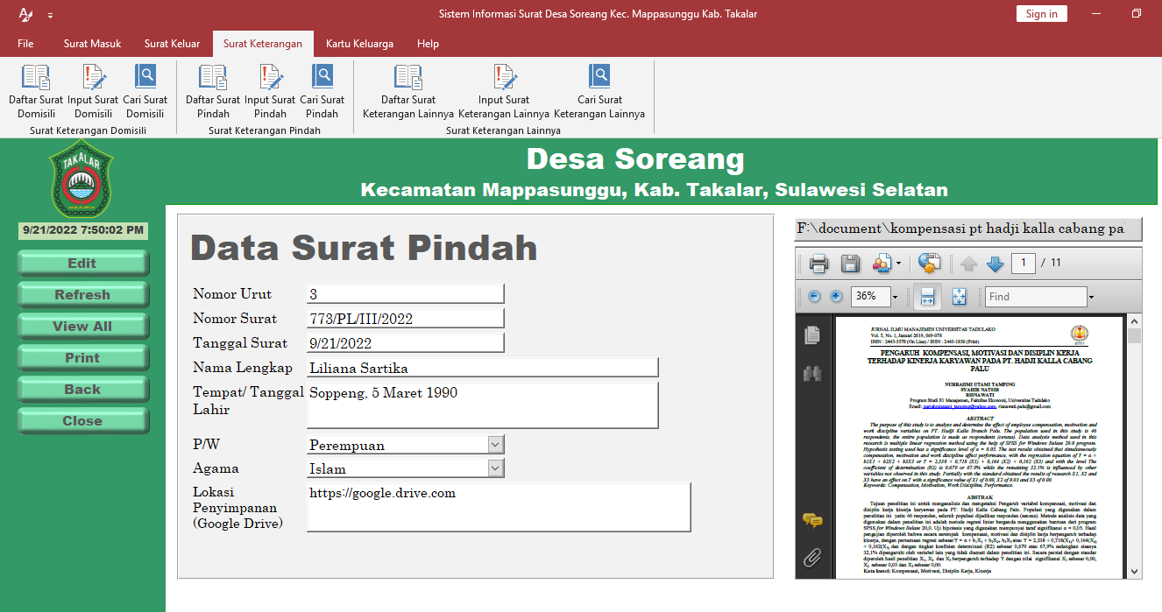
- Jika Anda ingin mengedit data surat pindah, maka klik edit.
- Jika Anda ingin menampilkan daftar atau buku agenda surat pindah, klik menu Daftar Surat Pindah.
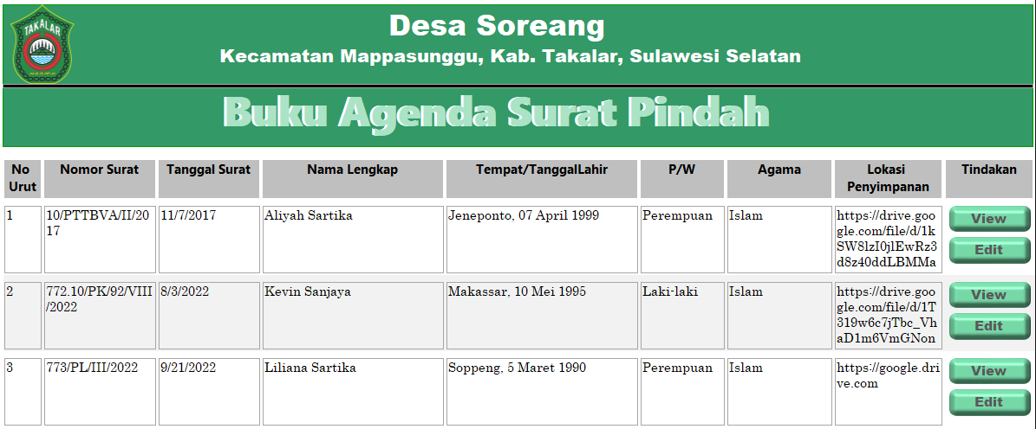
- Jika Anda ingin mencari data surat pindah, klik menu Cari Surat Pindah, maka akan tampil halaman pencarian surat pindah. Isi kata kunci dengan benar dan data surat pindah yang dicari telah tampil dalam bentuk table.
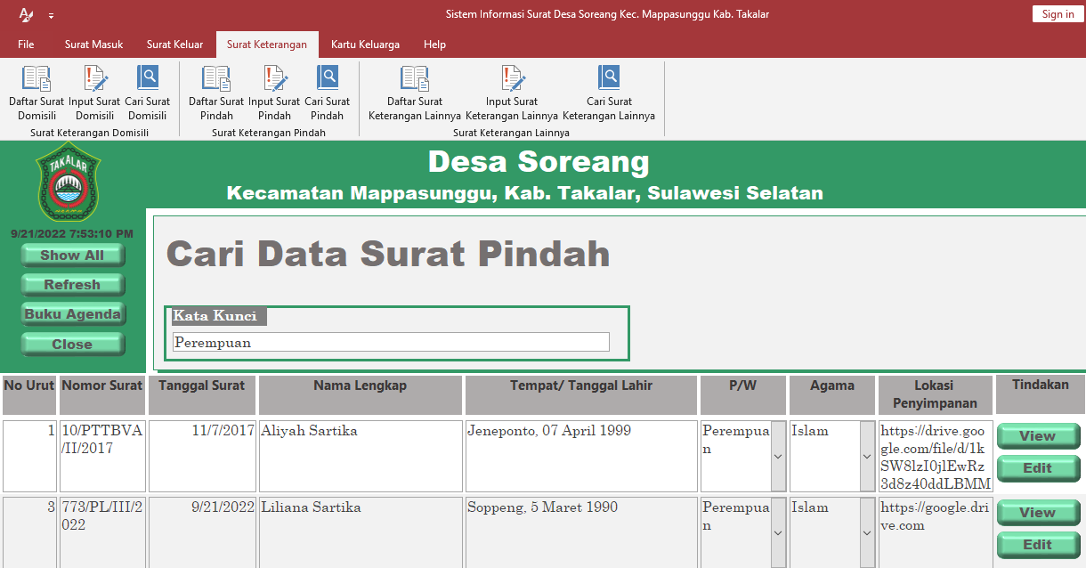

- Data Surat Keterangan Lainnya
- Pilih menu “Surat Keterangan” kemudian klik Input Surat Keterangan Lainnya, maka akan tampil halaman input surat keterangan lainnya.
- Isilah data-data surat keterangan lainnya pada halaman input surat keterangan lainnya, simpan dengan mengklik tombol save.
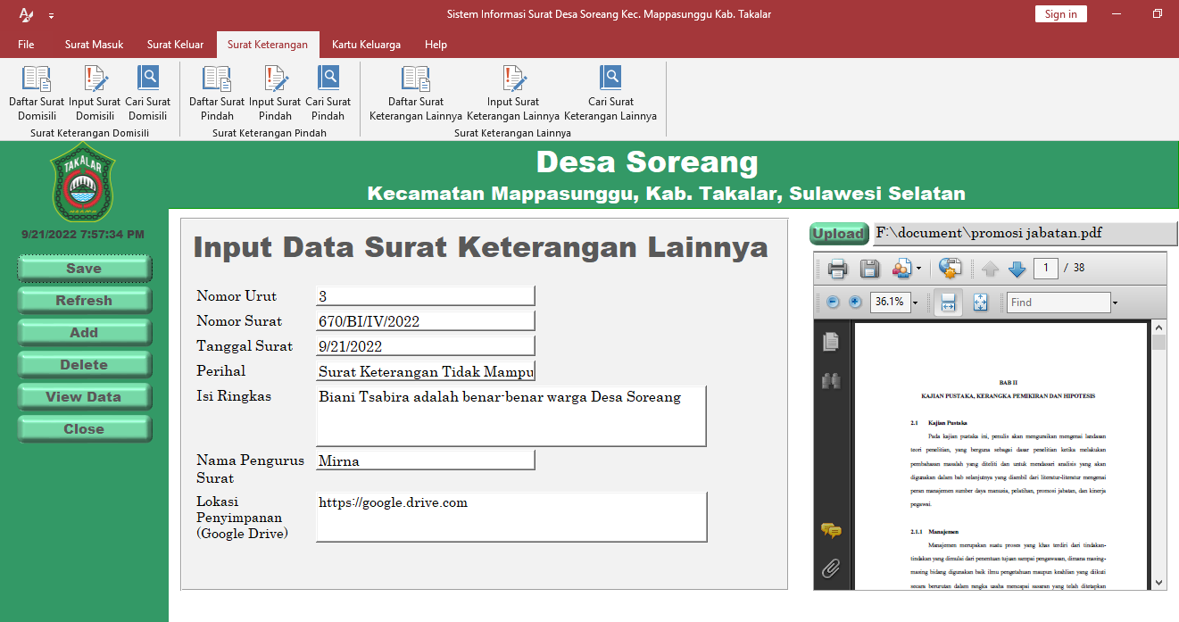
- Tampilkan surat keterangan lainnya tersebut dengan mengklik tombol view data.
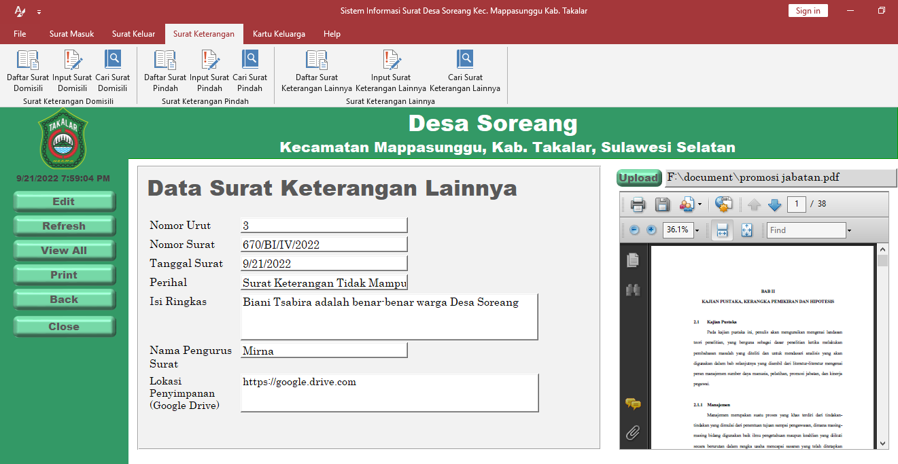
- Jika Anda ingin mengedit data surat keterangan lainnya, maka klik edit.
- Jika Anda ingin menampilkan daftar atau buku agenda surat keterangan lainnya, klik menu Daftar Surat Keterangan Lainnya.
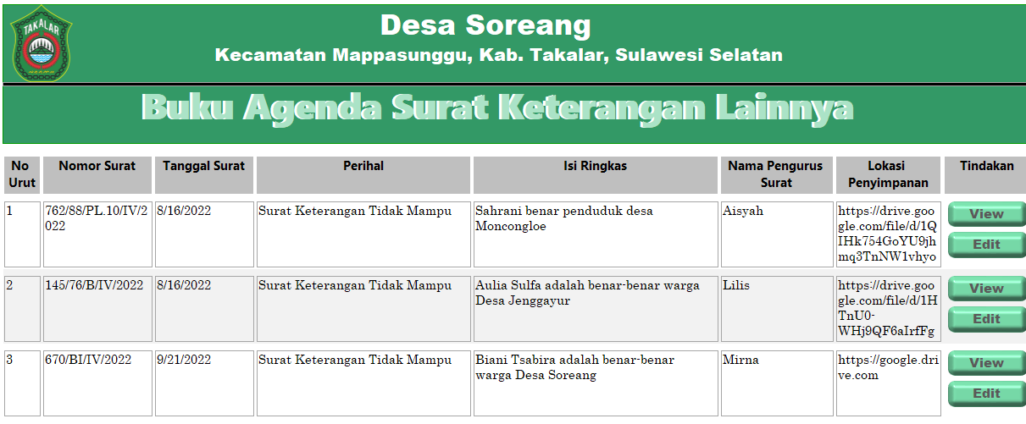
- Jika Anda ingin mencari data surat keterangan lainnya klik menu Cari Surat Keterangan Lainnya, maka akan tampil halaman pencarian surat keterangan lainnya. Isi kata kunci dengan benar dan data surat keterangan lainnya yang dicari telah tampil dalam bentuk table.
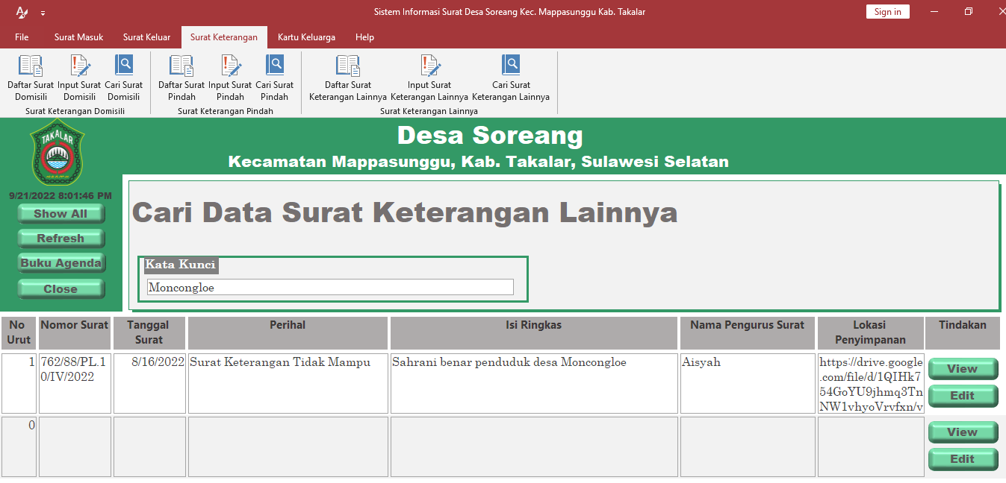
- Data Kartu Keluarga
- Pilih menu “Kartu Keluarga” kemudian klik Input Kartu Keluarga, maka akan tampil halaman input kartu keluarga.
- Isilah data-data kartu keluarga pada halaman input kartu keluarga, simpan dengan mengklik tombol save.
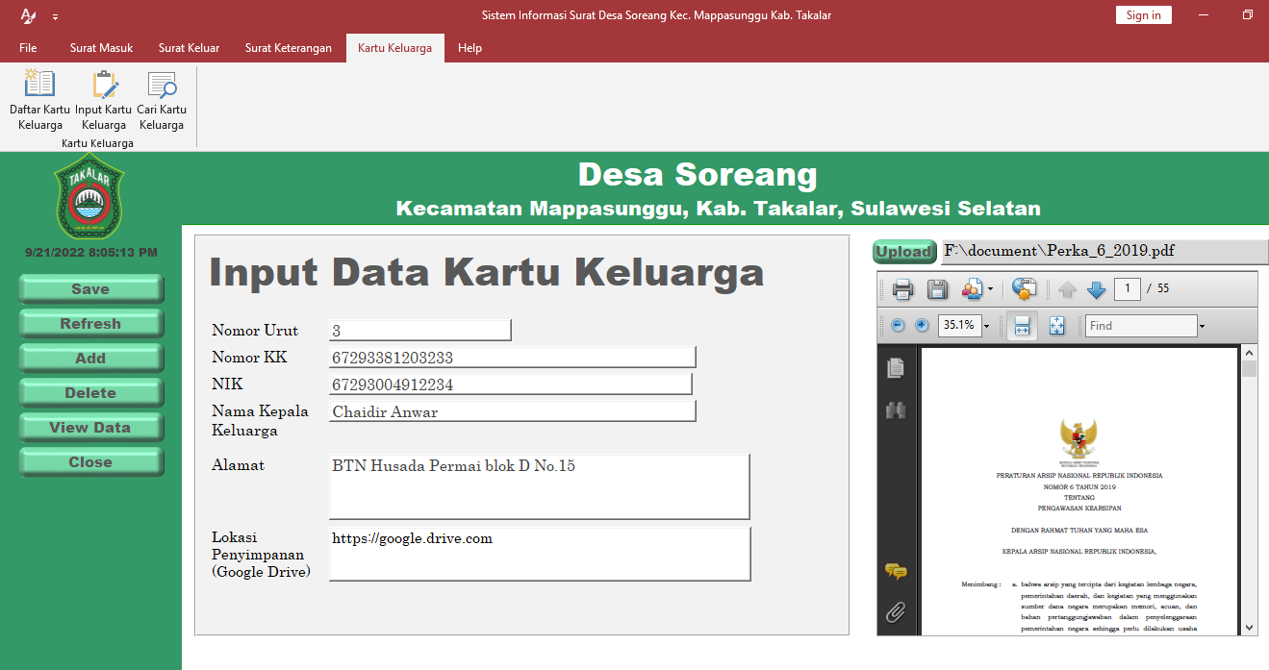
- Tampilkan kartu keluarga tersebut dengan mengklik tombol view data.
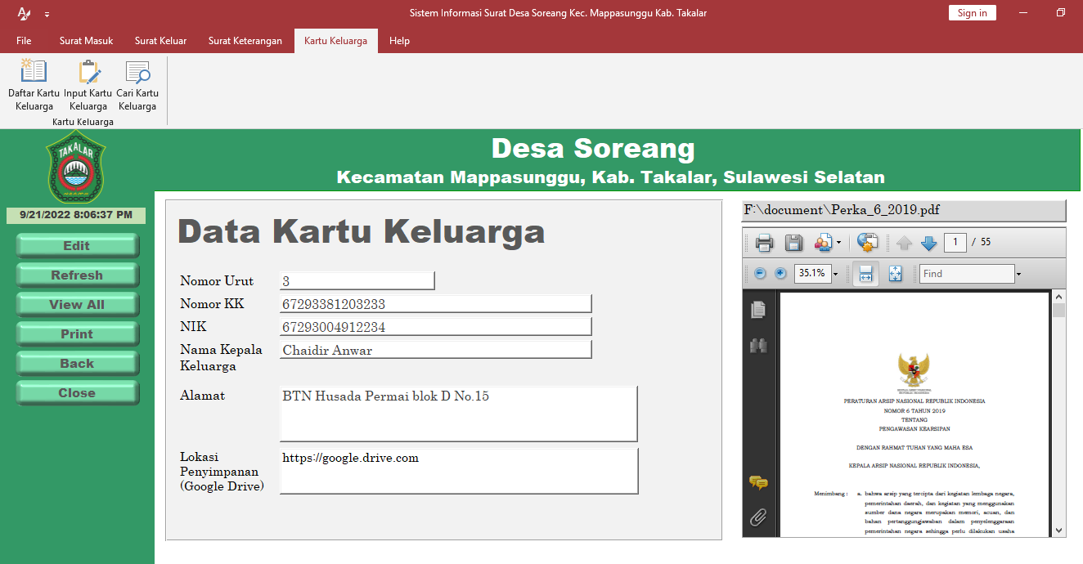
- Jika Anda ingin mengedit data kartu keluarga, maka klik edit.
- Jika Anda ingin menampilkan daftar atau buku agenda kartu keluarga, klik menu Daftar Kartu Keluarga.
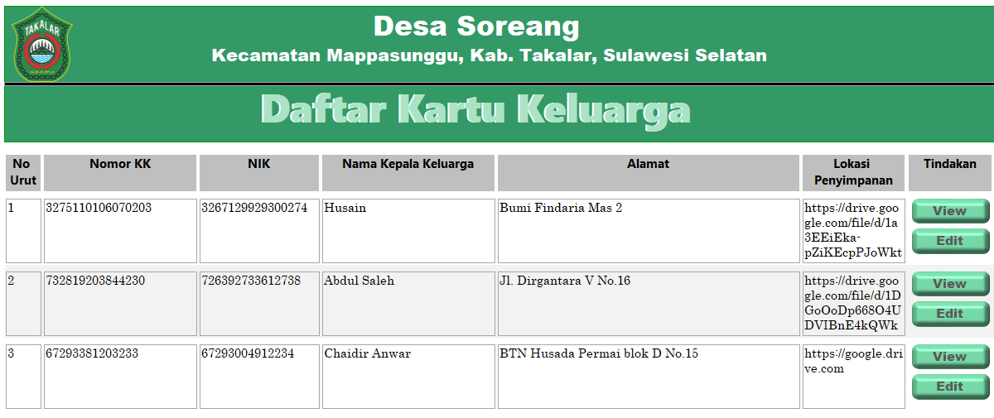
- Jika Anda ingin mencari data kartu keluarga, klik menu Cari Kartu Keluarga, maka akan tampil halaman pencarian kartu keluarga. Isi kata kunci dengan benar dan data kartu keluarga yang dicari telah tampil dalam bentuk table.
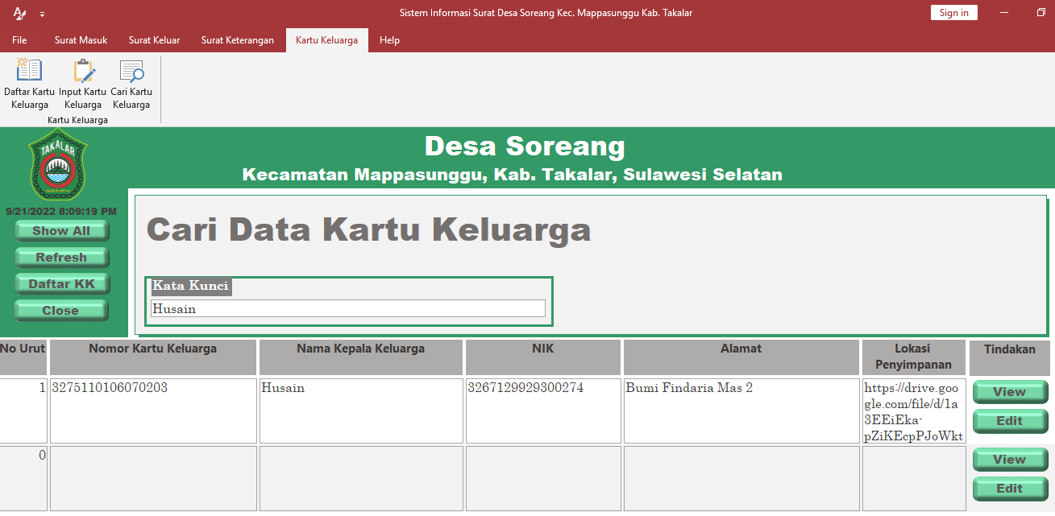
- Mengubah Password
- Pilih menu Help dan klik menu Ubah Password
- Masukkan username
- Masukkan password lama Anda dengan benar
- Masukkan password baru yang Anda inginkan
- Konfirmasi password baru Anda
- Klik tombol Ubah dan password Anda berhasil diubah.
- Apabila Anda ingin melihat daftar dusun Desa Soreang, pilih menu Help kemudian klik Daftar Dusun.
- Apabila Anda ingin logout dari program aplikasi, pilih menu Help kemudian klik Logout.
- Apabila Anda ingin menutup program aplikasi, pilih menu Help kemudian klik Exit.

